DICHIARAZIONE SULLA LIBERTÀ RELIGIOSA
“DIGNITATIS HUMANAE”
7/12/1965

14. La Chiesa cattolica per obbedire al divino mandato: «Istruite tutte le genti (Mt 28,19), è tenuta ad operare instancabilmente «affinché la parola di Dio corra e sia glorificata» (2 Ts 3,1) … Infatti il discepolo ha verso Cristo Maestro il dovere grave di conoscere sempre meglio la verità da lui ricevuta, di annunciarla fedelmente e di difenderla con fierezza, non utilizzando mai mezzi contrari allo spirito evangelico. Nello stesso tempo, però, la carità di Cristo lo spinge a trattare con amore, con prudenza e con pazienza gli esseri umani che sono nell'errore o nell'ignoranza circa la fede (38). Si deve quindi aver riguardo sia ai doveri verso Cristo, il Verbo vivificante che deve essere annunciato, sia ai diritti della persona umana, sia alla misura secondo la quale Dio attraverso il Cristo distribuisce la sua grazia agli esseri umani che vengono invitati ad accettare e a professare la fede liberamente.

“In cammino verso l’unità…”
… pregando per la libertà religiosa e per la Chiesa Cattolica
Agosto 2020
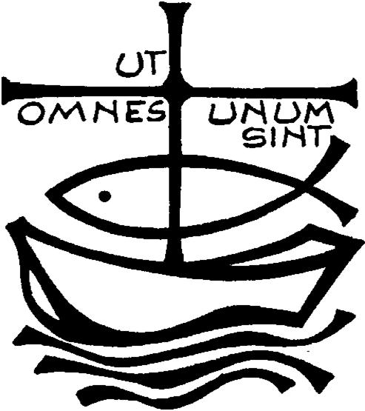

“Parlate e agite
come persone che devono
essere giudicate
secondo una legge di libertà”
(Gc 2,12)
Eleviamo la nostra preghiera e con fede diciamo: Liberaci, o Signore!
- Perché ogni uomo possa professare liberamente la propria appartenenza religiosa, lontano da ogni persecuzione e con la tutela dei governanti. Preghiamo.

- Perché la Chiesa cattolica possa essere sempre più aperta al dialogo con le diverse confessioni cristiane, affinché tutti possiamo guardare a Cristo unico nostro Signore. Preghiamo.

Preghiera per l’unità dei Cristiani
(Paul Couturier)*
Signore Gesù Cristo,
che alla vigilia della tua passione
hai pregato perché tutti i tuoi discepoli
fossero uniti perfettamente
come tu nel Padre e il Padre in te,
fa’ che noi sentiamo con dolore
il male delle nostre divisioni
e che lealmente possiamo scoprire in noi
e sradicare ogni sentimento d’indifferenza,
di diffidenza e di mutua astiosità.
Concedici la grazia di poter incontrare tutti in te, affinché dal nostro cuore e dalle nostre labbra
si elevi incessantemente la tua preghiera
per l’unità dei cristiani,
come tu la vuoi e con i mezzi che tu vuoi.
In te che sei la carità perfetta,
fa’ che noi troviamo la via che conduce all’unità nell’obbedienza al tuo amore
e alla tua verità. Amen.

*presbitero francese (Lione, 29 luglio 1881 – 24 marzo 1953)

